# 装xp系统

参考[u盘装系统，u盘安装xp系统教程](http://www.upanboot.com/tool/anzhuang_xp.html)

下载“u盘启动大师“，制作启动版u盘；

下载系统镜像文件.iso，将.GHO文件复制到u盘中；

将u盘插入目标电脑，设置为u盘启动；

选择”winpe8“，然后分区，然后选择这个图标：



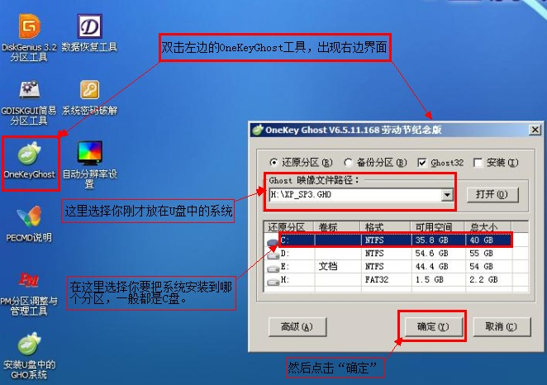

 步骤七、点击上面的确定之后出现如下提示窗口，问你是否对镜像文件XP_SP3.GHO镜像完整性检测，一般选择否。如果担心此系统不完整，避免系统安装一半失败的话，选择“是”。这里我们选择“否”。如下图：

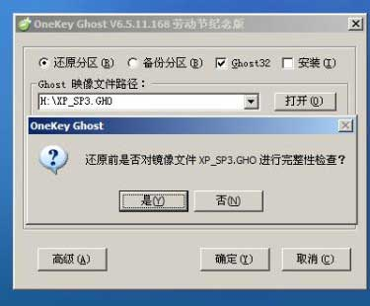

步骤八、选择否后，直接提示准备就绪，是否对系统进行还原（也就是安装），选择“是”开始安装系统。如下图：

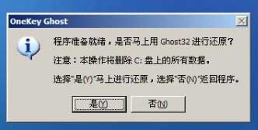

装完系统后，可能还需要装驱动精灵，然后装驱动（如无线网络驱动）

# 装win7、8

参考 (笔记本U盘安装Win7/XP图文教程)[http://www.xp510.com/article/1684.html]